2024年1月浙江省高考地理

一、单选题
西安是关中—天水经济区中心城市，拥有国家级航空产业基地，该基地位于阎良。阎良航空产业起步于20世纪50年代末，现已发展成集研发、制造和试飞于一体的“航空城”。下图为关中—天水经济区人口点密度示意图。完成下面小题。
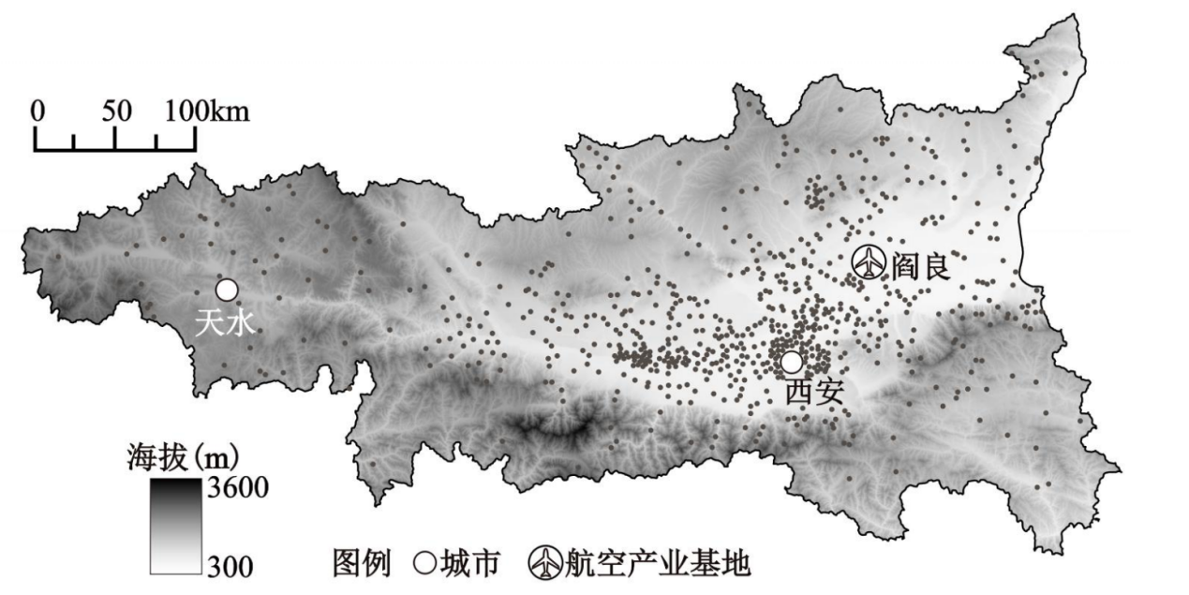
1．影响该经济区人口分布的主要自然因素是（ ）
A．降水 B．气温
C．地形 D．植被
2．航空产业基地布局在与西安中心城区有一定距离的阎良，主要原因是（ ）
①劳动力较丰富②市场需求更大③土地供给更充足④产业基础较好
A．①② B．③④ C．②③ D．①④

【答案】1．C 2．B
【解析】1．由图可知，地势较为低平的关中平原人口点密度大，而北部黄土高原和南部秦岭山地人口点密度小，因此影响该经济区人口分布的主要自然因素是地形，而不是降水、气温和植被，C正确，ABD错误。
故选C。
2．阎良人口密度较西安中心城区小，劳动力不如西安丰富，①错误；阎良经济发展水平较西安中心城区低，市场并不广阔，②错误；阎良土地供给更充足，土地租金更低，③正确；阎良航空产业起步于20世纪50年代末，现已发展成集研发、制造和试飞于一体的“航空城”，产业基础较好，④正确。B正确，ACD错误。
3．故选B。
南美洲赤道附近的钦博拉索峰海拔6310米。1802年该峰植被分布上限是4600米，2012年上升到5185米。研究表明植被上限上升段的土壤温度有所升高。完成下面小题。
3．从受热过程看，引起植被上限上升段土壤温度升高的主要原因是（ ）
A．地面辐射减少 B．大气辐射减少
C．太阳辐射增加 D．地面吸收增加
4．植被上限上升后，该山地垂直带谱中（ ）
A．雪线海拔高度下降 B．上限植被是高山草甸
C．自然带的数量减少 D．森林带向高海拔扩展

【答案】3．D 4．D
【解析】3．AB.地面吸收增加，土壤温度升高，地面辐射增多，大气辐射也增多，AB错误；
C.太阳辐射量没有明显变化，C错误。
D.地面吸收的辐射量增多，增温幅度加大，导致土壤温度上升，D正确；
故选D。
4．A.随着热量条件改善，植被上限上升后，雪线海拔高度上升，A错误；
BC.植被分布上限上升到5185米，但该山峰海拔为6310米，因此上限植被不是高山草甸，海拔更高处还有高寒荒漠和冰川积雪，自然带的数量并没有减少，BC错误；
D.由于土壤温度有所升高，植被上限上升后，森林带也向高海拔扩展，D正确。
故选D。
下图为我国某都市圈轨道交通与城市空间形态关系示意图。完成下面小题。
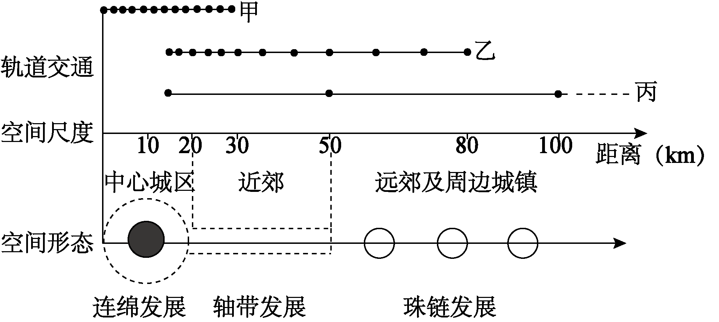
5．甲、乙、丙分别是（ ）
A．市区地铁市郊铁路高速铁路 B．市郊铁路市区地铁高速铁路
C．市区地铁高速铁路市郊铁路 D．市郊铁路高速铁路市区地铁
6．轨道交通发展带来的影响是（ ）
A．都市圈内部通勤距离缩短 B．近郊产业沿轴线集聚
C．中心城区的环境质量下降 D．远郊空间呈连绵发展

【答案】5．A 6．B
【解析】5．由图可知，甲轨道交通主要联系中心城区和距离中心城区较近的近郊，且站点密集，应为市区地铁；乙轨道交通主要联系中心城区、近郊和距离中心城区较近的远郊及周边城镇，因为市郊铁路；丙轨道交通站点较少，且延伸距离较远，应为高速铁路，A正确，BCD错误。
故选A。
6．A.轨道交通的发展不能缩短都市圈内部通勤距离，A错误；
B.轨道交通的发展，可以提高近郊地区沿线交通通达度，促进产业沿轴线集聚，B正确；
C.地铁等轨道交通的发展可以减少私家车的出行频次，改善中心城区环境质量，C错误；
D.由图可知，远郊空间呈珠链发展，D错误。
故选B。
服务业碳强度即服务业单位国内生产总值的二氧化碳排放量，它是衡量区域服务业减排绩效的重要指标。下图为四省市服务业碳强度变化图。完成下面小题。
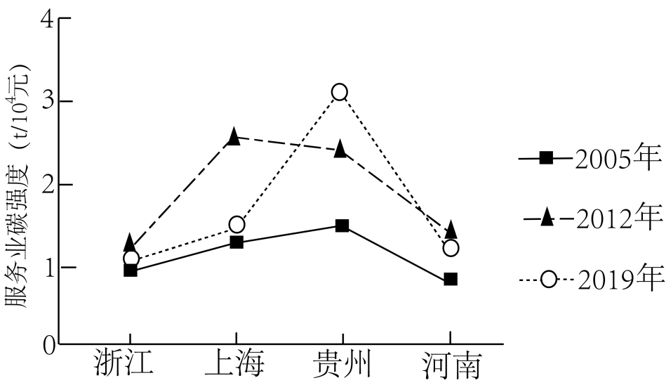
7．关于四省市服务业碳强度变化的描述，正确的是（ ）
A．2005-2019年河南持续上升 B．2005-2019年浙江持续下降
C．2005-2012年贵州增幅最大 D．2012-2019年上海降幅最大
8．上海降低服务业碳强度，可（ ）
①利用清洁能源，改善能源消费结构②加强城市绿化，扩大绿地面积
③加快金融业发展，优化服务业结构④外迁服务业，使其向郊区扩散
A．①② B．③④ C．①③ D．②④

【答案】7．D 8．C
【解析】7．A.由图可知，河南服务业碳强度2005—2012年升高，2012—2019年降低，A错误；
B.2005—2019年浙江服务业碳强度持续升高，B错误
C.2005—2012年上海增幅最大，C错误；
D.2012—2019年上海降幅最大，D正确。
故选D。
8．利用清洁能源，改善能源消费结构，能够减少碳排放量，降低服务业碳强度，①正确；扩大绿地面积能够增加碳吸收，但是不能降低服务业碳强度，②错误；加快金融业发展，优化服务业结构，能够减少单位国内生产总值的二氧化碳排放量，降低服务业碳强度，③正确；外迁服务业不能降低服务业碳强度，④错误。①③组合正确，
故选C。
一个区域的水资源总量与该区域的降水量和面积成正相关。下表为2022年我国甲、乙两省（区市）水资源状况，下图为甲、乙用水量的构成。完成下面小题。
省  （区市） | 降水量  （毫米） | 水资源总量  （亿立方米） | 用水量  （亿立方米） | 人均用水量  （立方米）
甲 | 482.1 | 23.7 | 40.0 | 183.0
乙 | 987.2 | 714.2 | 353.1 | 605.0
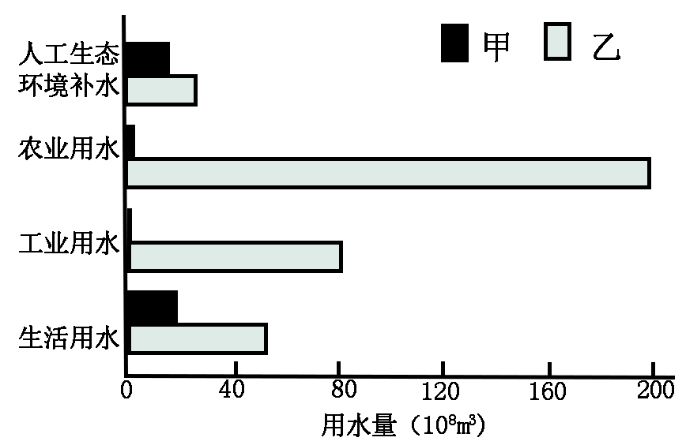
9．调节甲、乙两省（区市）水资源总量与用水量之间的不平衡状态，可采取（ ）
A．增加甲的降水量 B．减少乙生活用水量
C．甲乙间产业转移 D．甲乙间跨区域调水
10．两省（区市）相比（ ）
A．甲的人口数量更多 B．乙第一二产业比例更高
C．甲水环境压力更小 D．乙的地下水回灌量更大

【答案】9．D 10．B
【解析】9．A.甲地区降水量较少，说明其位于北方，由于其本身降水量较少，加上降水受大气环流影响，难以通过人工降雨等形式增加降水量，A错误；
B.减少生活用水量不利于社会经济稳定发展，应提高利用率，减少浪费，B错误；
C.由图可知，甲地水资源短缺，但工业耗水量少，故产业转移对调节水资源供需矛盾关系不大，C错误。
D.由材料信息可知，甲地水资源总量小于用水量，水资源短缺；乙地水资源总量大于用水量，水资源盈余。可以通过甲乙之间跨区域调水的形式，调节甲、乙两省（区市）水资源总量与用水量之间的不平衡状态，D正确；
故选D。
9．A.甲人口数量=40亿立方米÷183立方米≈2200万人，乙地人口数量=353.1亿立方米÷605立方米≈5800万人，A错误；
B.由图可知，乙地工业用水和农业用水量远大于甲，第一二产业比例更高，B正确；
C.甲地水资源总量小于用水量，水环境压力更大，C错误；
D.乙地水资源充足，地下水开采量较小，地下水回灌量较小，D错误。
故选B。
11．下图为我国三大自然区3处采样点的土壤剖面（0-80厘米）示意图。完成问题。
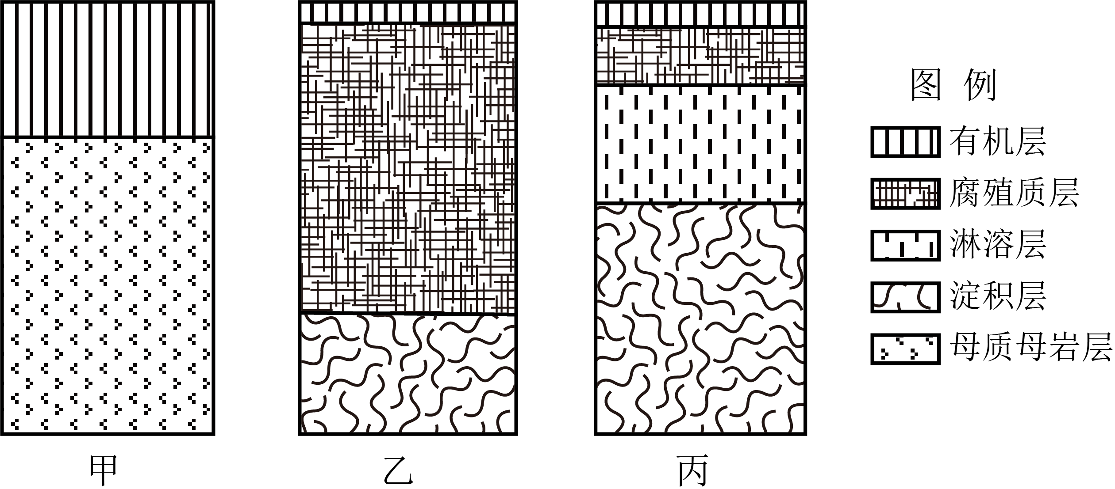
甲、乙、丙最可能分别位于（ ）
A．青藏高原、内蒙古高原、东南丘陵 B．东南丘陵、内蒙古高原、青藏高原
C．青藏高原、东南丘陵、内蒙古高原 D．东南丘陵、青藏高原、内蒙古高原
【答案】A
【解析】读图信息可知，甲缺失腐殖质层、淋溶层和淀积层，应位于气候高寒，降水较少的青藏高原；乙腐殖质层最厚，土壤十分肥沃，应位于草类茂盛的内蒙古高原；丙有较厚的淋溶层，应位于降水较多的东南丘陵。A正确，BCD错误，
故选A。

北方产区是我国玉米的主产区。下表为1999年、2020年北方产区的四省（区）玉米产量及占全国的比重。完成下面小题。
省（区） | 1999年 |  | 2020年
 | 产量（万吨） | 占全国的比重（%） | 产量（万吨） | 占全国的比重（%）
内蒙古 | 771.4 | 6 | 2742.7 | 11
辽宁 | 985.4 | 8 | 1793.9 | 7
吉林 | 1692.6 | 13 | 2973.4 | 11
黑龙江 | 1228.4 | 10 | 3646.6 | 14
12．四省（区）玉米产量变化的主要原因是（ ）
A．全球变暖使温度升高 B．饮食结构变化市场需求增加
C．环境改善降水量增加 D．耕地质量提升复种指数提高
13．关于四省（区）玉米生产的表述，正确的是（ ）
①内蒙古土地资源丰富，产量增幅最大②辽宁灌溉用水紧张，产量略有下降
③吉林水土流失加剧，生产明显收缩④黑龙江机械化水平提高，生产效益提高
A．①② B．②③ C．①④ D．③④

【答案】12．B 13．C
【解析】12．A.全球变暖导致的温度升高对于玉米产量的影响较小，不会导致其大幅度上升，A错误；
B.根据材料信息可知，四省区玉米产量上升幅度都较大，主要原因是随着居民收入水平的提高，对于肉蛋奶等畜产品需求量增加，玉米作为畜牧业饲料，市场需求量增加，B正确；
C.环境改善不会导致玉米产量大幅提高，C错误；
D.复种指数主要受热量条件限制，耕地质量提升对复种指数影响较小，D错误。
故选B。
13．根据材料信息可知，四省区中内蒙古的产量增幅最大，主原因是内蒙古面积广阔，土地资源丰富，①正确；辽宁产量没有下降，②错误；吉林玉米产量升高，玉米生产没有明显收缩，③错误；黑龙江地广人稀，随着技术水平的进步，机械化水平不断提高，生产效益提高，④正确。
故选C。
2023年2月6日，土耳其南部发生里氏7.8级地震。灾后救援随即展开，恢复和重建工作积极推进。完成下面小题。
14．下图为灾区某城市震前2月4日、震后2月8日和9日获取的三幅夜间灯光强度图，正确反映时间先后顺序的是（ ）
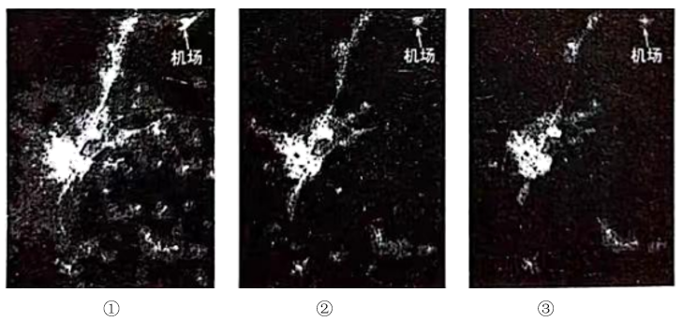
A．①③② B．①②③ C．②③① D．③②①
15．在灾后救援和恢复重建过程中，可运用（ ）
A．全球定位系统（GPS）动态获取灾区夜间灯光强度
B．地理信息系统（GIS）实时采集灾区气象要素信息
C．遥感（RS）模拟分析为灾区恢复重建提供辅助决策
D．北斗卫星导航系统（BDS）准确提供急需救援的位置

【答案】14．A 15．D
【解析】14．由图可知，①夜间灯光强度最大，③图夜间灯光强度最小，而②图夜间灯光强度居中。震前2月4日，输电网络和各项设备都正常运行，夜间灯光强度最大，对应①；震后2月8日，设施破坏严重，影响供电和道路通行，夜间灯光强度最小，对应③；灾后救援随即展开，部分受损的道路恢复通行，供电设备部分的到恢复，夜间灯光强度较2月8日大，对应②。A正确，BCD错误，
故选A。
15．AB.用于动态获取灾区夜间灯光强度，和实时采集灾区气象要素信息的是遥感（RS），AB错误；
C.用于分析、处理地理信息，可以用于模拟分析为灾区恢复重建提供辅助决策的是地理信息系统（GIS），C错误；
D.北斗卫星导航系统（BDS）的主要功能是定位、导航，可以用于准确提供急需救援的位置，D正确。
故选D。
2023年某日，一场源自地中海的风暴席卷黑海北岸，给甲地带来强降水。下图为该日某时刻的天气形势图。完成下面小题。
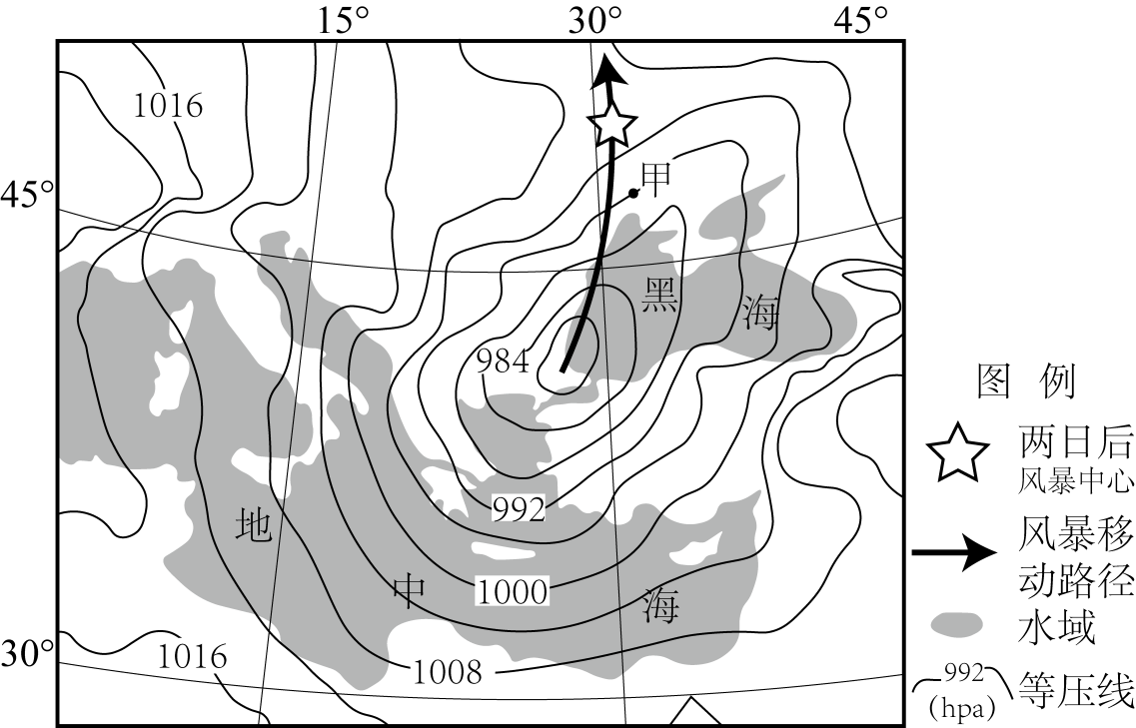
16．该日甲地出现强降水，主要因为甲地（ ）
A．大气受热上升强 B．位于高压脊附近
C．位于气旋中心 D．位于锋线前方
17．未来两日，甲地风向变化最大可能是（ ）
A．东北→西南 B．东北→西北
C．西南→东南 D．东南→西北

【答案】16．D 17．A
【解析】16．AC.甲处并没有位于气旋中心，大气也没有受热强烈上升，AC错误；
B.甲处附近分布低压槽，而不是高压脊，且高压脊盛行下沉气流，不易形成降水，B错误。
D.读图信息可知，甲处附近有低压槽分布，该低压槽位于气旋偏东侧，北半球气旋呈逆时针方向流动，东侧低压槽处气流由南部纬度较低的暖气团主动向北部纬度较高的暖气团移动，容易形成暖锋，甲位于暖锋的锋前，因此出现降水，D正确；
故选D。
- 读图信息可知，甲地目前位于低压中心偏北侧，气压梯度力指向偏南，受地转偏向力影响形成东北风（偏北风）；之后随着风暴中心的移动，两日后甲位于低压中心的偏南侧，气压梯度力指向偏北，受地转偏向力影响形成西南风。A正确，BCD错误，
故选A。

总部位于深圳的某企业是全球领先的信息与通信技术供应商。近年来，该企业为珠三角地区工业企业的信息化、数字化改造提供技术支持。同时，深圳高新技术产业的研发、制造等部门向珠三角其他城市扩散。完成下面小题。
18．珠三角地区被改造企业的变化是（ ）
A．二三产业融合 B．生产的多元化
C．工作岗位增加 D．产品种类改变
19．深圳高新技术产业的扩散，给珠三角地区带来的影响是（ ）
①强化城市的特色功能②促进同类产业分散分布
③缓解城市间交通压力④增强城市间的产业联系
A．①③ B．②③ C．①④ D．②④

【答案】18．A 19．C
【解析】18．由材料信息可知，全球领先的信息与通信技术供应商对珠三角地区的企业进行改造，使得其企业信息化、数字化改造，能够促进二三产业融合，A正确；对于企业生产多元化、工作岗位以及产品种类影响较小，BCD错误。
故选A。
- 深圳高新技术产业的研发、制造等部门向珠三角其他城市扩散，能促进城市经济发展，增强不同等级城市之间的联系，强化城市的特色功能，①正确；高新技术产业对科技、人才要求高，难以实现分散分布，②错误；使得城市之间的联系增强，不会缓解城市间交通压力，可能会加大交通压力，③错误；能够增强城市间的产业联系，④正确。ABD错误。
故选C。

河流阶地是发育在河谷两侧高水位之上的阶梯状台地。下图为某河流阶地剖面示意图，图中标注的时间为阶地形成的距今时间。完成下面小题。
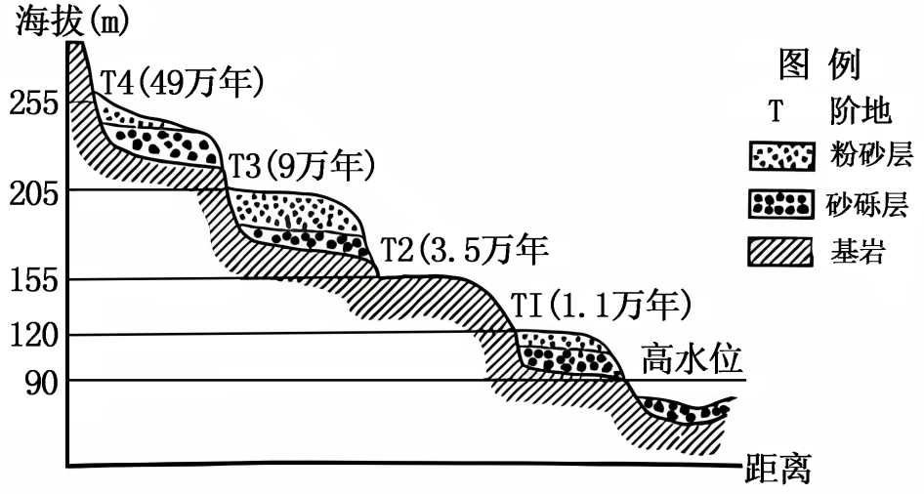
20．各级阶地形成过程中（ ）
A．T1抬升速率最大 B．T2抬升幅度最大
C．T3下沉速率最小 D．T4下沉幅度最小
21．与其他阶地相比，T2具有不同结构，可能是（ ）
A．形成时位于曲流的凸岸处 B．形成时河流侧蚀河床展宽
C．形成后风力侵蚀向上搬运 D．形成后遭遇特大洪水事件

【答案】20．A 21．D
【解析】20．由图示信息可知，T1阶地1.1万年抬升了30米，T2阶地2.4万年抬升了35米，T3阶地5.5万年抬升了50米，T4阶地40万年抬升了50米，T1抬升速率最大，A正确；T4、T3阶地抬升幅度最大，BCD错误。
故选A。
21.A.曲流凸岸以堆积作用为主，应形成沉积物，A错误；
B.阶地形成时河流侧蚀河床展宽，这是每一个阶地形成共同具有的现象，不是T2具有不同结构的原因，B错误；
C.风力侵蚀搬运能力较弱，不会侵蚀搬运砂砾层，C错误。
D.由图示信息可知，T2阶地没有沉积物，可能是其形成之后遭遇特大洪水事件，沉积物被侵蚀掉，D正确。
故选D。
我国K、Q两地中学生进行日出方位观测，下图为同学们测得的两地日出时直立杆影年变化图，阴影部分为杆影变化的范围，张角两边分别为甲、乙日的杆影（测量时间为北京时间）。完成下面小题。
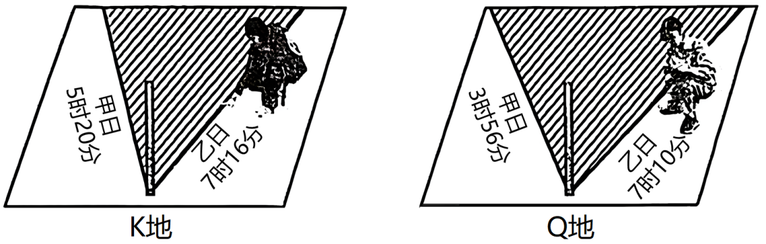
22．K地位于Q地的（ ）
A．东北 B．东南
C．西南 D．西北
23．K、Q两地相比（ ）
A．甲日日落地方时，K地比Q地大 B．甲日晨线与经线夹角，K地比Q地大
C．乙日白昼的时间，K地比Q地长 D．乙日正午太阳高度角，K地比Q地小

【答案】22．C 23．C
【解析】22．夏至日，日出东北，且最偏北，影子朝向西南；冬至日，日出东南，且最偏南，影子朝向西北；其余日期的日出方位和影子均位于夏至日和冬至日之间；故张角两边的甲、乙分别为夏至日或冬至日；根据图示信息可知，甲乙两日K地日出变化时间为1小时56分，Q地日出变化时间为3小时14分，Q地昼长年变化幅度大于K地，说明Q纬度位置更高，两地都位于北半球，说明Q更靠北，K更靠南。甲日日出早，为夏至日；乙日日出晚，为冬至日。冬至日和夏至日日出时间关于地方时6时对称。由图中可计算出，K地冬至日和夏至日日出关于北京时间（120°E经线地方时）6时18分对称，可计算K地经度为115.5°E；Q地冬至日和夏至日日出关于北京时间5时33分对称，可计算Q地经度约为127°E；可知K位于Q地的西侧。综合上述分析可知，K地位于Q地的西南，C正确，ABD错误，
故选C。
23．A.图示为日出杆影年变化，甲日日出地方时更早，两地都位于我国，所以甲日应为夏至日，根据上题分析可知，Q纬度位置更高，所以甲日的日落地方时Q地更大，A错误；
B.同一日期的晨线与经线夹角相同，B错误；
C.乙日为冬至日，此时北半球昼短夜长，纬度位置越高，昼越短，Q纬度位置更高，昼长更短，C正确；
D.乙日为冬至日，太阳直射点位于南半球，两地都位于北半球，纬度位置更低的K地太阳高度角更大，D错误。
故选C。
海—气间通过潜热（海水蒸发吸收的热量或水汽凝结释放的热量）、长波辐射等方式进行热量交换，并通过大气环流和大洋环流调节不同纬度间的水热状况。下图为北半球夏季大气潜热释放对局地气温变化的贡献。完成下面小题。
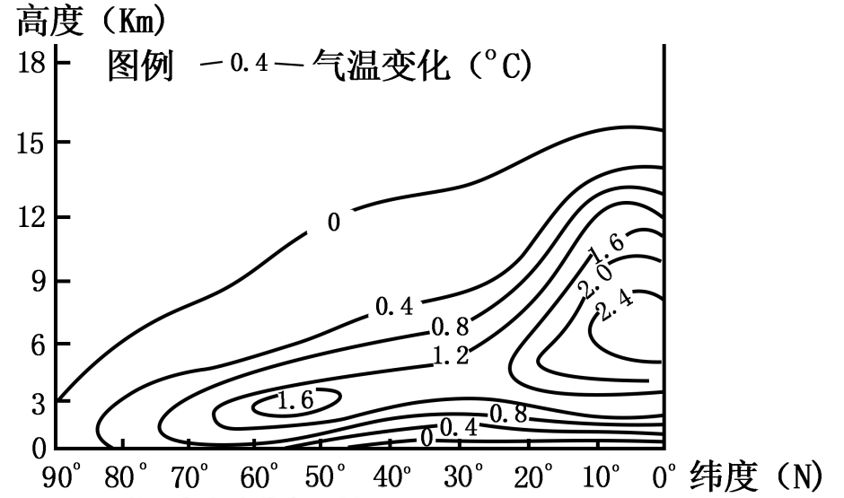
注：垂直方向为非等高比例
24．关于大气潜热释放的纬度差异及其主要原因的说法，正确的是（ ）
A．0°～10°潜热释放高度较高，气流辐散上升强烈
B．30°～40°潜热释放数量较少，信风干燥抑制蒸发
C．50°～60°潜热释放高度较低，锋面气旋抬升受限
D．80°～90°潜热释放数量最少，极地东风摆动较小
25．在海—气系统内部（ ）
A．大气降水，将能量直接传递给了海洋表面
B．大气辐射和运动，消耗从海洋获取的热量
C．海面反射太阳辐射，增加了大气潜热释放
D．海面水分蒸发凝结，促使海水产生了运动

【答案】24．C 25．B
【解析】24．A.0°-10°气流辐合上升强烈，而不是辐散，A错误；
B.信风干燥有利于蒸发，B错误；
C.50°-60°气温较低，锋面气旋抬升受限，因此潜热释放高度较低，C正确；
D.极地东风风力强劲，极地东风摆动较小利于蒸发，有利于潜热释放，D错误。
故选C。
24．A.大气通过风推动海水运动，将能量直接传递给了海洋表面，降水主要是水分交换，A错误；
B.大气辐射和运动需要能量，会消耗从海洋获取的热量，B正确；
C.海面反射太阳辐射，使海水增温幅度减少，不利于蒸发，减少了大气潜热释放，C错误；
D.大气运动促使海水产生了运动，而不是水分蒸发，D错误。
故选B。

二、综合题
26．阅读材料，完成下列问题。
材料一图1为长江两水文站位置及水文数据图，悬沙是指河水中悬移的泥沙，甲地为雨养农业（无人工灌溉，仅靠自然降水作为水分来源的农业生产）区。图2为图1中甲地某年土壤盐分变化图，土壤电导率值越大盐分越高。
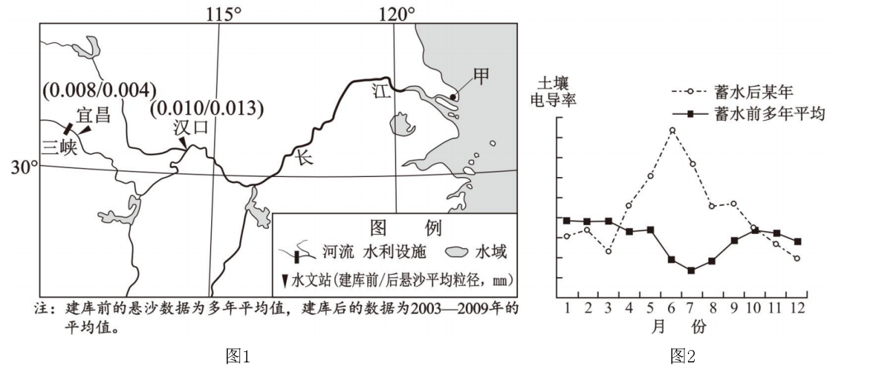
材料二长江三峡水库的建成蓄水，对其下游河段输水输沙能力造成一定影响。水库下泄水流携带的泥沙越少，对河床冲刷越强。河口土壤的水盐变化深受气象、水文等因素制约，土壤盐分过高，会对低耐盐作物造成危害。
(1)三峡水库建成前后，宜昌与汉口两水文站测得悬沙平均粒径发生了变化，宜昌站变 ,汉口站变 ,分析成因 。
(2)分析甲地该年6月土壤盐分偏高的原因。
(3)试从水循环角度说出降低甲地土壤盐分的措施。
【答案】(1) 细 粗
宜昌站位于三峡大坝坝前，颗粒大的在水库内沉积（或被大坝拦截），使得坝前的宜昌站悬浮的泥沙粒径变细；汉口站平均流速增大，携带能力增强，悬沙平均粒径增粗。
(2)
甲地该年梅雨季（节）降水较少，蒸发较强；水库（建成）蓄水，使得水库汛期下游径流量减少，甲地径流量（减）少，海水倒灌形成咸潮。
(3)引水灌溉；开挖沟渠排水；人工降雨、覆盖地膜、植被覆盖、建防晒网、建大棚。
【解析】（1）由图示信息可知，三峡水库建成前宜昌站悬沙平均粒径为0.008，建成后为0.004，宜昌站悬沙平均粒径变小（细）；三峡水库建成前汉口站悬沙平均粒径为0.010，建成后为0.013，汉口站悬沙平均粒径变大（粗）。
原因：由图示信息可知，宜昌站距离三峡大坝较近，三峡大坝建成之后，颗粒大的悬沙被大坝拦蓄下来，宜昌站悬沙平均粒径减小；汉口站距离三峡大坝较远，三峡大坝建成之后，河流流速变快，侵蚀搬运能力变强，颗粒较大的泥沙被搬运到汉口站，汉口站悬沙平均粒径变大。
（2）由图示信息可知，甲地位于长江入海口处，6月份梅雨季节结束，该地受副热带高压控制，降水较少，蒸发旺盛，盐碱化加剧；三峡水库建成蓄水之后，下游径流量减小，河流入海口处海水入侵，带来大量盐分，盐碱化加剧。
（3）降低甲地土壤盐分的措施：引水灌溉，将土壤表层的盐分淋洗下去；开挖沟渠排水，促进土壤盐分的排出；雨季人工降雨，增强土壤淋溶作用等；通过遮挡措施抑制土壤水分蒸发而达到控制土壤盐份，如覆盖地膜、植被覆盖、建防晒网、建大棚等。
27．阅读材料，完成下列问题。
材料一：福建省东北部主要为丘陵地形，植被覆盖率高。沿海地带构造下沉，形成了众多的海湾和岛屿，海岸线曲折。该海岸带是福建省淤泥质滩涂的主要分布区域。下图为福建省东北部沿海略图。下表为图中甲、乙两海湾不同水深海域和滩涂面积。
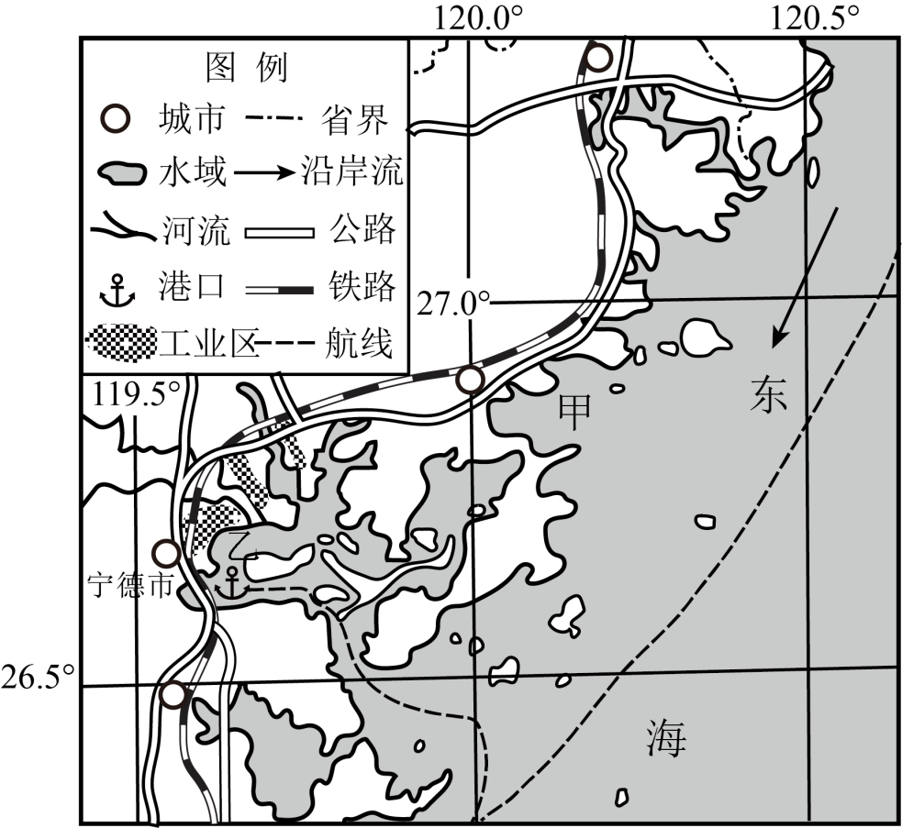
单位：平方千米
海湾 | 海域面积 |  | 滩涂面积
 | 水深0-5米 | 水深5-20米
甲 | 88.1 | 28.2 | 2.3
乙 | 129.0 | 133.0 | 1.4
材料二：锂电池、电动载人汽车等被称为中国外贸的“新三样”。宁德市形成了临海分布，内部具有产业链关系的锂电新能源、新能源汽车、不锈钢新材料和铜材料四大主导产业。
(1)甲海湾泥沙主要来自 季的沿岸流，分析其淤泥质滩涂面积广阔的主要原因 。
(2)评价乙海湾建港的自然条件。
(3)为促进主导产业发展，宁德市大力发展物流服务业，说明原因。
【答案】(1) 冬 海湾面积大；水浅；泥沙来源丰富；海浪等海洋动力作用较弱
(2)利：水深；岸线长/曲折。
弊：地形/地质复杂；航道/航线曲折/狭窄/单一或出航不便/不利航行/进出港口不便。
(3)原材料来自区外/原料运输量大/本地矿产资料缺乏；产品远销海外市场/国内外市场广阔/产品出口量大/外贸量大/外贸运输需求量大；产品种类多/产联系紧密/生产协作强/产业链完善/完备/长；工业区/产业布局分散。
【解析】（1）读图信息可知，该沿岸流自北向南流，甲海湾夏季受东南季风影响，沿岸流势力弱，而冬季受偏北风影响，沿岸流势力较强，可以携带较多的泥沙至海湾堆积，因此甲海湾泥沙主要来自冬季的沿岸流；读图可知，甲海湾面积较大，且水深较浅，靠近河流入海口，沿岸还有沿岸流，均可挟带泥沙，泥沙的来源丰富；海湾海岸线较为曲折，风力较小，海浪等海洋动力作用较弱，利于泥沙堆积。因此其淤泥质滩涂面积广阔。
（2）港口建设的自然条件包括地理位置、水域条件、陆域条件、施工建设条件等，主要决定港口位置。由表格信息可知，乙海湾水较深，利于大型船舶停靠；读图可知，乙海湾海岸线特别曲折，海岸长；但乙海湾多岛屿分布，地形地质条件十分复杂，航道需要不断绕过岛屿，航道较为狭窄且曲折，不利于船舶通行，进出港不便。
（3）服务业的社会经济因素包括市场、交通、劳动力、集聚、政策法规、历史文化等，物流业还需考虑货运量，即运输需求量。根据材料可知，宁德市主导产业为锂电新能源、新能源汽车、不锈钢新材料和铜材料，但该地矿产资源较为贫乏，原材料来自区外，原料运输量大，大力发展物流服务业利于原料的运入；锂电池、电动载人汽车等被称为中国外贸的“新三样”，因此其产品产品远销海外市场，国内外市场广阔，产品出口量大，外贸量大，外贸运输需求量大，产品出口高度依赖便利的交通条件（物流服务业）；宁德市的主导产业内部具有产业链关系，产品种类多、产联系紧密、生产协作强、产业链完善，运输的需求量大；读图信息可知，宁德市的工业区分为若干个，彼此有一定的距离，布局较为分散，也增加了运输需求。
28．阅读材料，完成下列问题。
材料一：2021年，印度人口13.9亿，年龄结构较为年轻。该国城镇化水平34.5%，低于亚洲主要发展中国家，近年来国内人口出现跨区域迁移。该国粮食生产基本自给，是世界主要粮食出口国，但粮食出口常受政策限制。
材料二：2020年，印度提出“自立印度”经济方案，推动本土制造、本土市场和本土供应链发展。但有学者认为，该国宜发挥劳动力优势，面向国际市场生产工业品，发展出口导向型工业。图左为印度略图，图右为2021年印度农业、工业、服务业比重及重要产业部门。
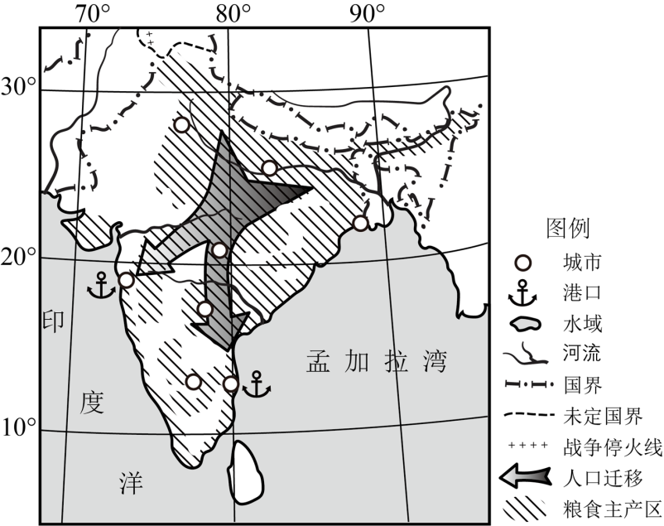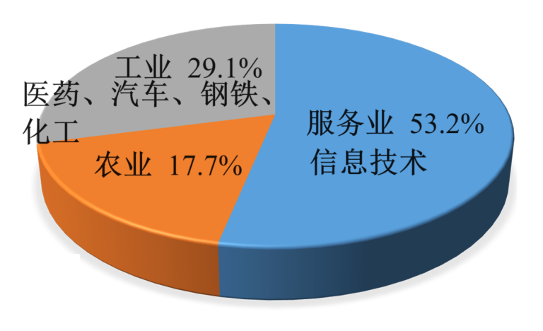
(1)从气候角度，简述该国常限制粮食出口的原因。
(2)指出该国人口迁移方向，并简析其主要原因。
(3)从产业结构角度，简析该国城镇化水平较低的原因。
(4)说明该国宜发展出口导向型工业的理由。
【答案】(1)西南季风不稳定/季风不稳定，降水变化大/降水年际变率大/降水年际变化大，旱涝灾害频繁/水旱灾害频繁/洪涝、旱灾频繁/。
(2)向南/西南。推力：北方农业人口多。拉力：南部港口经济发展/海港发达，经济发达/经济发展水平高，就业岗位多/工资水平高，投资环境好。
(3)
农业/第一产业：比重（占比）偏高/大 。工业/第二产业：比重（占比） 较低/小。工业以资金/资源密集型为主；信息/技术/高新技术产业属技术密集型，吸纳劳动力较少/劳动力数量需求。
(4)劳动力丰富；发展劳动力密集型产业，生产成本较低；工业品附加值低，宜海运；海运便利；国际市场需求量大；生产规模大，规模效益显著。
【解析】（1）该国为印度，位于南亚地区，主要气候类型为热带季风气候，季风不稳定，降水的季节变化和年际变化大，使旱涝灾害频繁。受其影响，粮食产量不稳定，为了保障国家的粮食安全，该国粮食出口常受政策限制。
（2）读图中箭头指向可知，人口迁移的方向为往南部和西南部迁移。人口迁移是迁出地的推力和迁入地的拉力共同起作用的结果。从迁出地的推力来看，北部为粮食主产区，农业人口多，农村剩余劳动力多；从迁入地的拉力来看，南部港口地区交通便利，经济发达，由于经济发展水平较高，有更好的投资环境，更多的就业机会和更高的收入水平，吸引人口迁入。
（3）城镇化比重较低，说明人口主要分布在农村，迁入城镇的人口较少，可从产业结构或人口迁移的拉力推力等角度进行分析。读2021年印度农业、工业、服务业比重及重要产业部门图可知，该国农业占比为17.7%，占比偏高；工业占比仅为29.1%，占比偏低；而工业设计的产业部门中，乙汽车、钢铁、化工和医药等资金和资源密集型产业为主，而信息技术产业属于高技术产业，因此该国的劳动力密集型企业较少，对劳动的需求量有限，工业和服务业等吸纳的劳动力较少，导致该国城镇化水平较低。
（4）印度人口众多且年龄结构较为年轻，劳动力丰富；出口导向型工业多为代工企业，属于劳动力密集型企业，生产成本较低；该国海岸线漫长，多优良港口，海运便利，利于运输附加值较低的工业品；出口导向型工业产品面向国际市场，国际市场广阔；发展出口导向型工业利于产业集聚，生产规模大，规模效益显著。

